## ĐỀ TÀI: WEBSITE HỌC TIẾNG ANH ONLINE

## Nhóm 4

## Tên thành viên

## Hoàng Thị Hảo N17DCCN043

## Ngô Quang Hòa N17DCCN051

## Lê Tuấn Anh N17DCCN005

* 1. **Lí do chọn đề tài**

## Tiếng Anh hiện nay là ngôn ngữ thứ hai trên thế giới, được sử dụng làm phương tiện giao lưu, học hỏi, kết bạn giữa nhiều quốc gia và đóng vai trò cực kỳ quan trọng, bắt buộc ở hầu hết các quốc gia

## Hiện nay các công ty, tập đoàn quốc tế đều đỏi hỏi ứng viên phải có khả năng tiếng Anh đặc biết là ngành IT, ít nhất là thông thạo để nghe, hiểu

## Việc đầu tư cho tiếng Anh càng được chú trọng, với trình độ tiếng Anh cộng với thời gian rảnh rỗi của bạn, bạn có đủ khả năng để tự học và trao dồi nó qua các khóa học trên các trang web học tiếng anh online, có thể bạn nên thử!

* 1. **Hiện trạng**

1. **Hình thức thực hiện**
   * + Quan sát các website học tiếng anh online đã có trên Internet
     + Phỏng vấn các học sinh về nhu cầu học tiếng anh online, những loại kiến thức mà học sinh muốn học, những dạng bài tập cần ôn luyện trực tuyến…
     + Thu thập thông tin các về khóa học: các bài nghe, các bài tập viết, những câu hỏi tiếng anh đơn giản trong giao tiếp…
2. **Thông tin thu thập**
   1. **Quy mô thực hiện**
      * Giáo viên: 5-6 người
      * Học sinh: 50-100 người
      * Quản trị viên: 1-2 người
   2. **Nghiệp vụ**

|  |  |
| --- | --- |
| Nghiệp vụ lưu trữ | -Đăng ký khóa học  -Đăng nhập  -Tạo tài khoản học viên  -Quản lý khóa học  -Tạo, xóa một danh sách học viên  -Tạo, sửa, xóa một khóa học, bài giảng |
| Nghiệp vụ tra cứu | -Tra cứu khóa học  -Đăng nhập khóa học  -Tra cứu thông tin học viên |
| Nghiệp vụ tính toán, thống kê | -Học khóa học  -Lập thống kê số lượng sinh viên ở các khóa  -Lập thống kê các khóa đã học của một sinh viên |

#### III. Yêu cầu

1. **Yêu cầu chức năng nghiệp vụ**

Bộ phận (người thực hiện): Học viên Mã số: HV

|  |  |  |  |  |  |
| --- | --- | --- | --- | --- | --- |
| **Stt** | **3C Công việc** | **Loại công việc** | **Quy định/Công thức liên quan** | **Biểu mẫu liên quan** | **Ghi chú** |
| 1 | Tra cứu khóa học | Tra cứu | Tra cứu dựa trên các thông tin: tên khóa học, mã khóa học, tên giáo viên, trình độ |  |  |
| 2 | Tạo tài khoản học viên | Lưu trữ | Điền thông tin vào phiếu tạo tài khoản | HV BM1 | \**nếu đã có tài khoản có thể tiếp tục sử dụng* |
| 3 | Đăng nhập | Lưu trữ | Sử dụng username và mật khẩu được cấp qua email để đăng nhập | HV BM2 | *\*nếu quên mật khẩu sẽ gửi mật khẩu mới về gmail học viên* |
| 4 | Đăng ký khóa học | Lưu trữ |  | HV BM3 |  |
| 5 | Học | Kết xuất | Học theo lộ trình của Giáo Viên |  |  |
| 6 | Xem tất cả khóa học của mình | Kết xuất | Chỉ xem được các khóa học đã học hoặc đang học |  |  |

**HV_BM1:**

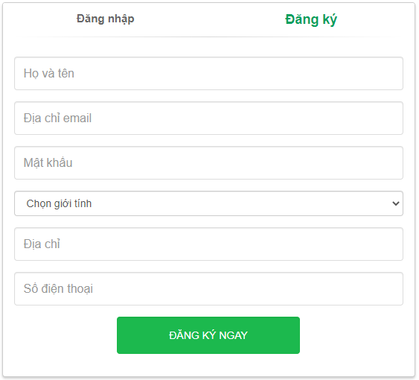

**HV_BM2:**

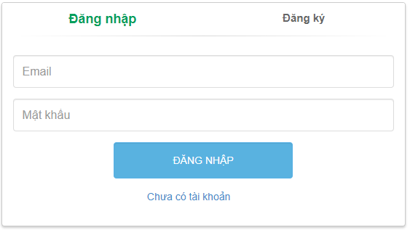

**HV BM3:**

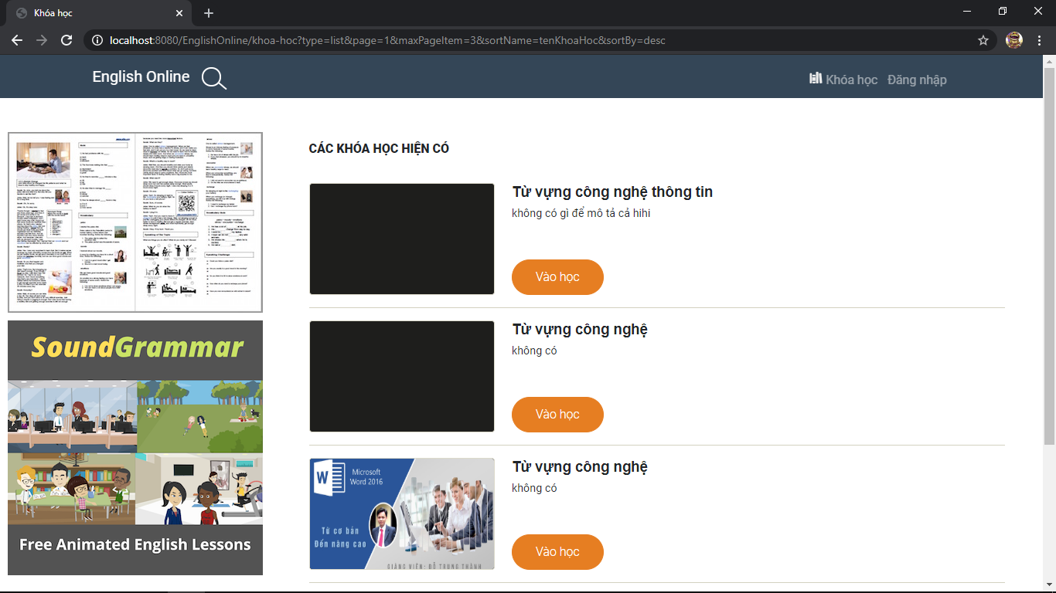

Bộ phận (người thực hiện): Giáo viên (Quản trị viên) Mã số: GV

|  |  |  |  |  |  |
| --- | --- | --- | --- | --- | --- |
| **Stt** | **3CC Công việc** | **Loại công việc** | **Quy định/Công thức liên quan** | **Biểu mẫu liên quan** | **Ghi chú** |
| 1 | Đăng nhập | Lưu trữ |  | GV_BM1 |  |
| 2 | Tra cứu khóa học | Tra cứu | Tra cứu dựa trên các thông tin: tên khóa học, mã khóa học, tên giáo viên, trình độ |  |  |
| 3 | Tra cứu thông tin học viên | Tra cứu | Tra cứu dựa trên thông tin về mã học viên |  |  |
| 4 | Quản lý khóa học | Tạo mới,  xóa, chỉnh sửa | Xóa các khóa học đã cũ | GV_BM2 | Các giáo viên chỉ được quản lý khóa học do mình tạo. |
| 5 | Quản lý bài giảng | Thêm, xóa, chỉnh sửa |  |  |  |

**GV_BM1:**

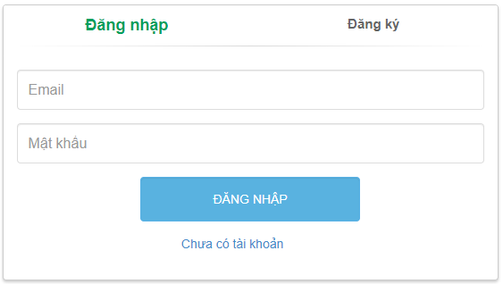

**GV_BM2:**

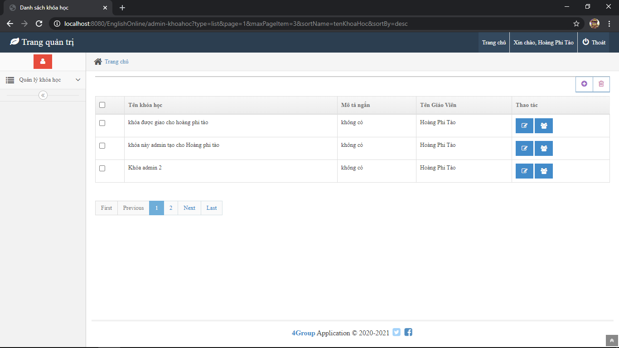

Bộ phận (người thực hiện): Quản lý khóa học Mã số: QLKH

|  |  |  |  |  |  |
| --- | --- | --- | --- | --- | --- |
| **Stt** | **Công việc** | **Loại công việc** | **Quy định/Công thức liên quan** | **Biểu mẫu liên quan** | **Ghi chú** |
| 1 | Quản lý khóa học | xóa, xem | Xóa các khóa học đã cũ | QLKH_BM1 |  |
| 2 | Lập thống kê số lượng học viên của mỗi khóa học | Kết xuất |  | QLKH_BM2 |  |
| 3 | Lập thống kê các khóa học của một học viên | Kết xuất |  | QLKH_BM3 |  |
| 4 | Tạo tài khoản giáo viên | Lưu trữ |  |  |  |
| 5 | Xóa giáo viên | Lưu trữ |  |  |  |

**QLKH_BM1:**

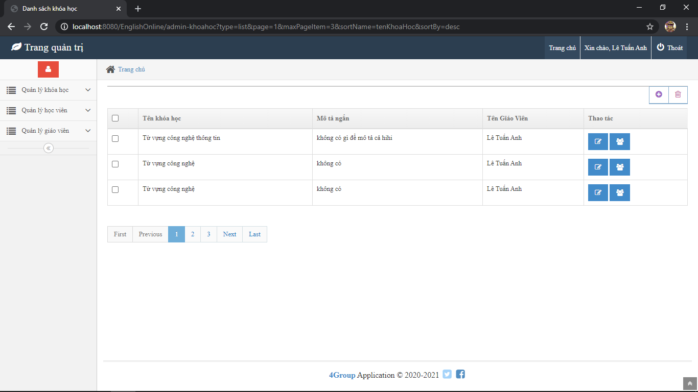

**QLKH_BM2:**

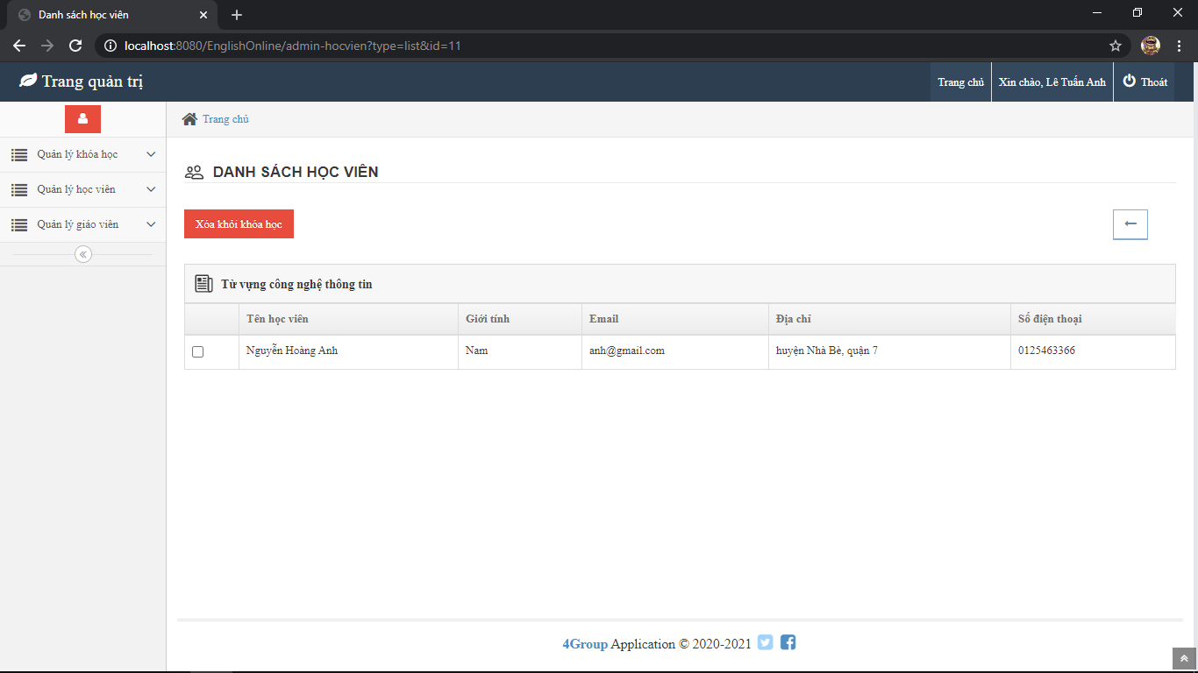

**QLKH_BM3:**

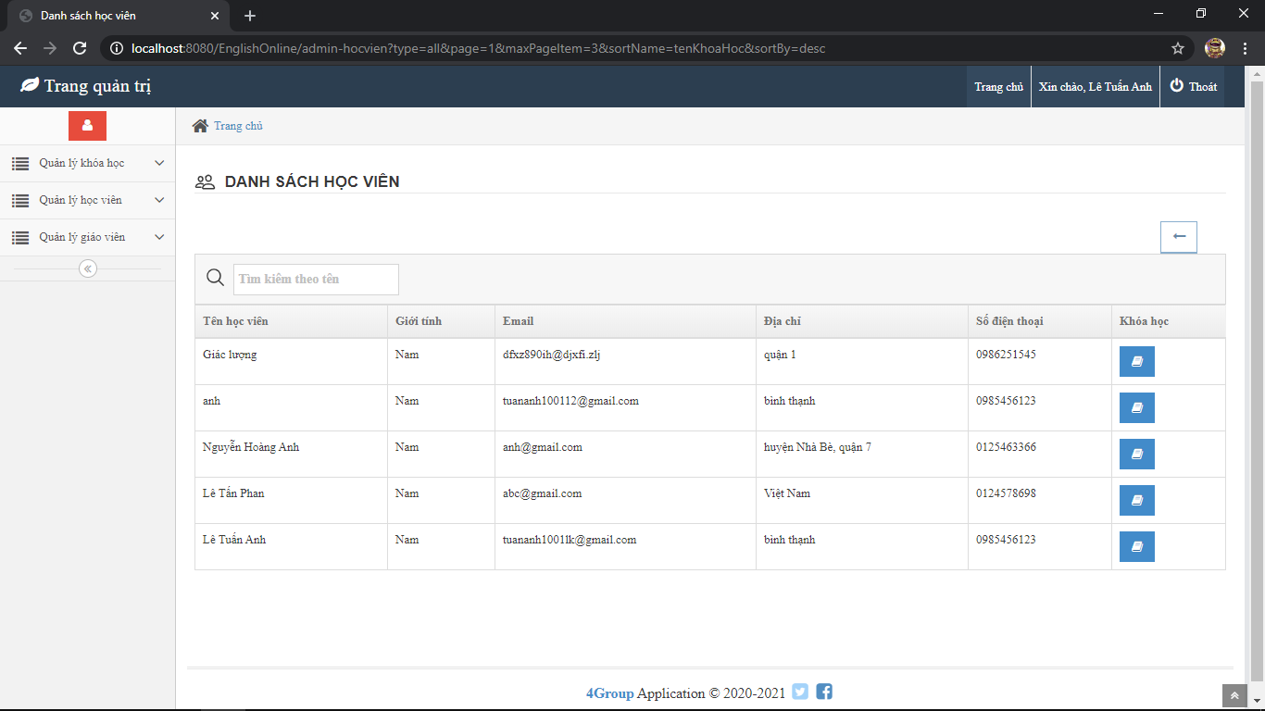

Bộ phận (người thực hiện): Quản lý học viên Mã số: QLHV

|  |  |  |  |  |  |
| --- | --- | --- | --- | --- | --- |
| **Stt** | **Công việc** | **Loại công việc** | **Quy định/Công thức liên quan** | **Biểu mẫu liên quan** | **Ghi chú** |
| 1 | Tạo danh sách học viên | Lưu trữ |  | QLHV_BM1 | *Khi một học viên mới đăng ký sẽ cấp một tài khoản gồm mã số và mật khẩu gửi về gmail của học viên  *Nếu học viên đã có tài khoản thì sẽ tiếp tục sử dụng mã số cũ |
| 2 | Xóa học viên | Lưu trữ |  |  |  |

**QLHV_BM1:**

1. **Yêu cầu chức năng hệ thống và yêu cầu chất lượng**

**2.1 Yêu cầu chức năng hệ thống.**

|  |  |  |  |
| --- | --- | --- | --- |
| **STT** | **Nội dung** | **Mô tả chi tiết** | **Ghi chú** |
| 1. | Phân quyền | -Giáo viên quản lý các khóa học (tạo mới, sửa, xóa), quản lý học viên (thêm, phân lớp, xóa), xem thông tin của học viên và phản hồi.  -Học viên đăng ký khóa học, học và tìm kiếm thông tin bài học trên website |  |
| 2. | Tổ chức lưu trữ | -Thêm, xóa, sửa thông tin của các khóa học  -Thêm, xóa, sửa thông tin của các học viên |  |
| 3. | Phục hồi | -học viên sau khoảng thời gian tạm ngừng học có thể đăng nhập lại để tiếp tục học mà không phải học lại từ đầu | *khoảng thời gian có giới hạn |
| 4. | Cấu hình hệ thống | -Dung lượng không quá lớn, tốc độ xử lý nhanh  -Sử dụng mã hóa các thông tin của thành viên.  -Giao diện dễ nhìn bố cục thuận tiện cho người sử dụng |  |

**2.2 Bảng yêu cầu về chất lượng.**

|  |  |  |  |  |
| --- | --- | --- | --- | --- |
| **STT** | **Nội dung** | **Tiêu chuẩn** | **Mô tả chi tiết** | **Ghi chú** |
| 1. | Cho phép thay đổi thông tin về khóa học | Tiến hóa | Quản trị viên có thể thay đổi thời gian khóa học bắt đầu, số lượng học viên trong một khóa |  |
| 2. | Cho phép thay đổi về thông tin cá nhân | Tiến hóa | Người dùng có thể thay đổi các thông tin cá nhật sao cho thông tin là mới nhất |  |
| 3. | Cho phép đăng nhập với tài khoản Google, Github | Tương thích | Có thể sử dụng tài khoản Google, Github để xài |  |
| 4. | Tốc độ tra cứu các khóa và thông tin các nhân nhanh | Hiệu quả | Thời gian tối đa là 20 giây cho mỗi lần tra cứu khóa học  Tối đa là 10s phải có kết quả thông tin cán nhân |  |

#### Mô hình luồng dữ liệu (DFD) chung cho toàn bộ hệ thống

Học viên

Giáo viên

Yêu cầu tham gia khóa học

Xem thông tin học viên

Tạo mới khóa học

Thông tin khóa học

Yêu cầu chỉnh sửa khóa học

Yêu cầu thông tin khóa học

Bài giảng

Khóa học

Yêu cầu thêm, xóa khóa học

1. **Mô hình luồng dữ liệu (DFD) theo yêu cầu**

Học viên/ Giáo viên

D1: Username, mật khẩu, họ tên, email, địa chỉ, số điện thoại.

D2: Tạo tài khoản thành công hay không.

D3: Username, email, số điện thoại.

D4: Thêm thông tin tài khoản vào danh sách

D2

D1

D4

D3

taikhoan,  
 hocvien,  
giaovien

Học viên/ Giáo viên

D1: Username, mật khẩu.

D2: Đăng nhập thành công hay không.

D3: Thông tin tài khoản.

D2

D1

D3

taikhoan

Học viên/Giáo viên

D1: Mã khóa học, tên khóa học, mã giáo viên, trình độ.

D2: Kết quả khóa học cần tra cứu.

D3: Thông tin khóa học.

D2

D1

khoahoc

D3

Học viên

D1: Mã khóa học, tên khóa học, thời gian.

D2: Đăng ký thành công hay không.

D3: Thông tin khóa học.

D4: Cập nhật danh sách

D2

D1

D3

D4

dangkykhoahoc

khoahoc

Giáo Viên

D1: Mã học viên, mã khóa học.

D2: Mời thành công hay không.

D3: Danh sách sinh viên trong mỗi khóa học.

D4: Thêm sinh viên vào danh sách

D2

D1

D4

D3

dangkykhoahoc

D1: Mã học viên, mã khóa học.

D2: Xóa thành công hay không.

D3: Danh sách sinh viên trong mỗi khóa học.

D4: Cập nhật lại danh sách học viên.

Giáo Viên

D2

D1

D4

D3

dangkykhoahoc

Giáo viên

D1: Thông tin khóa học.

D2: Tạo thành công hay không.

D3: Bài giảng, tên khóa học.

D4: Thông tin đầy đủ của một khóa học.

D2

D1

D4

D3

baigiang

khoahoc

Giáo viên

D1: Mã khóa học.

D2: Xóa thành công hay không.

D3: Thông tin khóa học

D4: Cập nhật lại danh sách khóa học.

D2

D1

khoahoc

D4

D3

Giáo viên

D1: Mã khóa học.

D2: Sửa thành công hay không.

D3: Thông tin khóa học

D4: Thông tin khóa học sau khi sửa.

khoahoc

D2

D1

D4

D3

Quản lý khóa học

D1: Mã khóa học.

D2: Bảng thống kê số lượng học viên.

D3: Mã học viên, mã khóa học.

D1

D2

D3

dangkykhoahoc

Quản lý khóa học

D2

D1

D1: Mã học viên.

D2: Bảng thống kê các khóa học của học viên.

D3: Mã học viên, mã khóa học.

D3

dangkykhoahoc

#### Thiết kế phần mềm

#### 1 Thiết kế dữ liệu

**+** Sơ đồ logic

Có

**GIÁO VIÊN**

**TÀI KHOẢN**

Quản lý

Có

Đăng ký KH

**HỌC VIÊN**

**KHÓA HỌC**

**BÀI GIẢNG**

Chi tiết KH

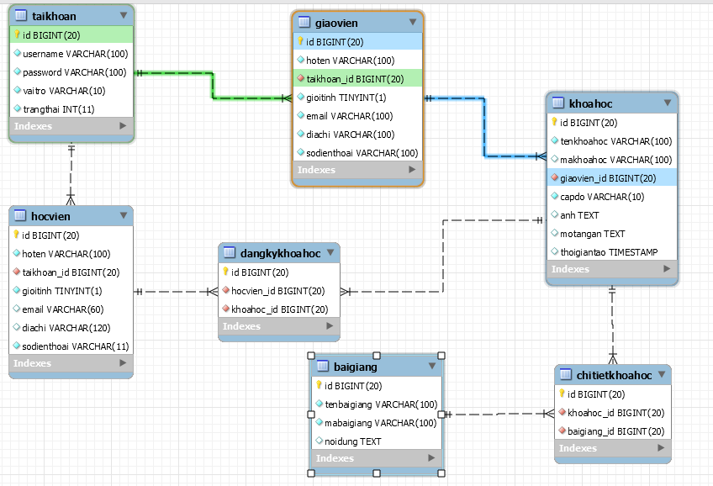

+ Danh sách các thành phần của sơ đồ

|  |  |  |  |  |
| --- | --- | --- | --- | --- |
| Stt | Tên | Loại | Ý nghĩa | Ghi chú |
| 1 | Taikhoan |  | Lưu trữ thông tin tên vai trò của người sử dụng |  |
| 2 | Hocvien | Thực thể | Lưu trữ tất cả thông tin của học viên |  |
| 3 | Dangkykhoahoc |  | Lưu trữ thông tin các khóa học viên đã đăng ký |  |
| 4 | khoahoc | Thực thể | Lưu trữ thông tin về khóa học |  |
| 5 | Giaovien |  | Lưu trữ thông tin của các giáo viên |  |
| 6 | Baigiang | Thực thể | Lưu trữ thông tin về một bài giảng trong khóa học |  |
| 7 | Chitietkhoahoc |  | Lưu trữ chi tiết thông tin về tất cả bài giảng trong một khóa học |  |

+ Danh sách các thuộc tính của từng thành phần

|  |  |  |  |  |  |
| --- | --- | --- | --- | --- | --- |
| Stt | Tên | Loại | Kiểu | Miền giá trị | Ý nghĩa |
| 1 | Id | Số | BIGINT | 20 | Id của một tài khoản |
| 2 | username | Chữ | NVARCHAR | 100 | Tên đăng nhập của tài khoản |
| 3 | Password | Chữ | NVARCHAR | 100 | Mật khẩu của tài khoản |
| 4 | Vaitro | Chữ | NVARCHAR | 10 | Phân biệt giáo viên, học viên |

**Tên thành phần : taikhoan**

|  |  |  |  |  |  |
| --- | --- | --- | --- | --- | --- |
| Stt | Tên | Loại | Kiểu | Miền giá trị | Ý nghĩa |
| 1 | Id | Số | BIGINT | 20 | Id của một người dùng |
| 2 | Taikhoan_id | Số | BIGINT | 20 | Xác định vai trò |
| 3 | Hoten | Chữ | NVARCHAR | 100 | Họ và tên người dùng |
| 4 | Gioitinh | Đúng sai | BOOLEAN | 1 | Giới tính người dùng |
| 5 | Vaitro_id | Số | BIGINT | 20 | Xác định vai trò của người dùng |
| 6 | Email | Chữ | NVARCHAR | 60 | Địa chỉ email |
| 7 | Diachi | Chứ | NVARCHAR | 120 | Địa chỉ nơi ở hiện tại |
| 8 | Sodienthoai | Chứ | NVARCHAR | 11 | Số điện thoại đang dùng |

**Tên thành phần : hocvien, giaovien**

|  |  |  |  |  |  |
| --- | --- | --- | --- | --- | --- |
| Stt | Tên | Loại | Kiểu | Miền giá trị | Ý nghĩa |
| 1 | Id | Số | BIGINT | 20 | Id của một phiên quản lý |
| 2 | Hocvien_id | Số | BIGINT | 20 | Xác định thông tin người dùng |
| 3 | Khoahoc_id | Số | BIGINT | 20 | Xác định các thông tin các khoác học |

**Tên thành phần : dangkykhoahoc**

|  |  |  |  |  |  |
| --- | --- | --- | --- | --- | --- |
| Stt | Tên | Loại | Kiểu | Miền giá trị | Ý nghĩa |
| 1 | Id | Số | BIGINT | 20 | Id của một khóa học |
| 2 | Tenkhoahoc | Chữ | NVARCHAR | 100 | Tên của khóa học |
| 3 | Makhoahoc | Chữ | NVARCHAR | 100 | Mã của khóa học |
| 4 | Capdo | Chữ | NVARCHAR | 20 | Xác định cấp độ khóa học |
| 5 | Anh | Chữ | TEXT |  | Lưu trữ ảnh đại diện cho khóa học |

**Tên thành phần : khoahoc**

|  |  |  |  |  |  |
| --- | --- | --- | --- | --- | --- |
| Stt | Tên | Loại | Kiểu | Miền giá trị | Ý nghĩa |
| 1 | Id | Số | BIGINT | 20 | Id của một bài giang |
| 2 | Tenbaigiang | Chữ | NVARCHAR | 100 | Tên của bài giảng |
| 3 | Mabaigiang | Chữ | NVARCHAR | 100 | Mã bài giảng |
| 4 | Noidung | Chữ | TEXT |  | Nội dung của bài giảng |

**Tên thành phần : baigiang**

|  |  |  |  |  |  |
| --- | --- | --- | --- | --- | --- |
| Stt | Tên | Loại | Kiểu | Miền giá trị | Ý nghĩa |
| 1 | Id | Số | BIGINT | 20 | Id của một phiên quan lý bài giảng |
| 2 | Khoahoc_id | Số | BIGINT | 20 | Xác định khóa học |
| 3 | Baigiang_id | Số | BIGINT | 20 | Xác định bài giảng trong khóa học nào |

**Tên thành phần : chitietkhoahoc**

#### 2 Thiết kế giao diện

|  |  |  |  |  |
| --- | --- | --- | --- | --- |
| Stt | Mã số | Loại | Ý nghĩa | Ghi chú |
|  |  |  |  |  |

+ Mô tả chi tiết từng màn hình

Giao Diện Đăng Nhập

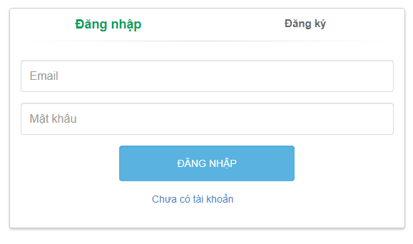

Giao diện đăng ký

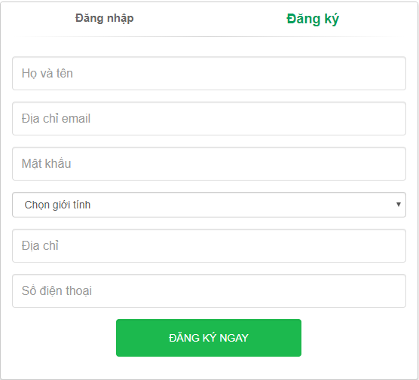

* **Trang chủ**

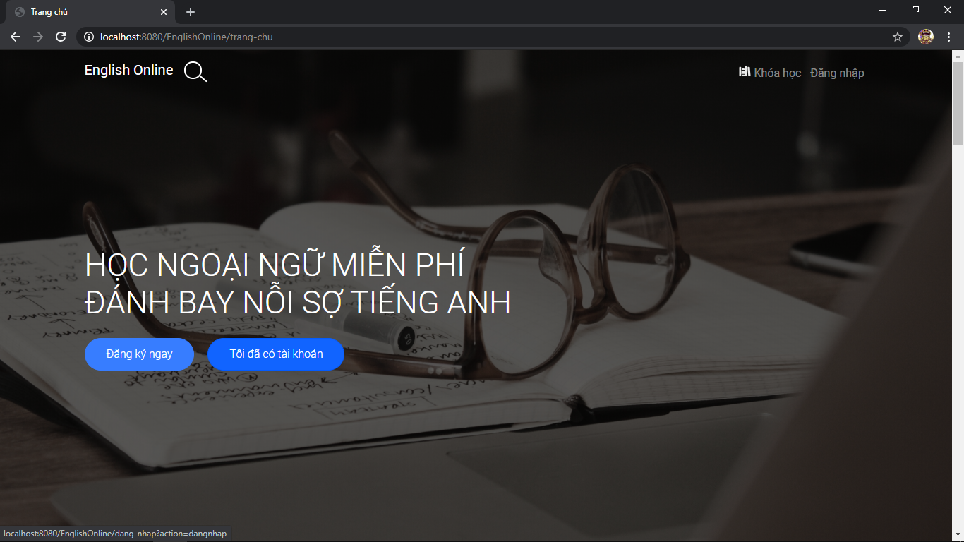

* **Sau khi đăng nhập:**

**Đối với admin và giáo viên:**

Trang quản trị:

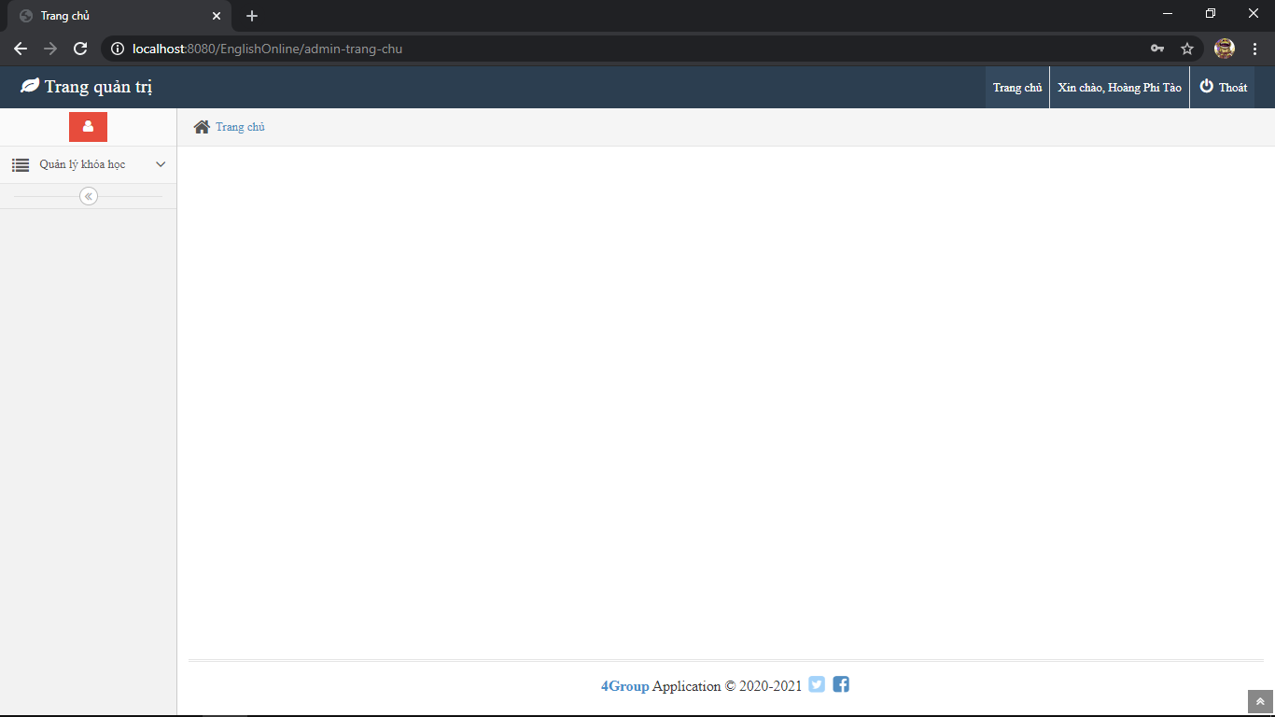

**>>**Thông tin cá nhân:

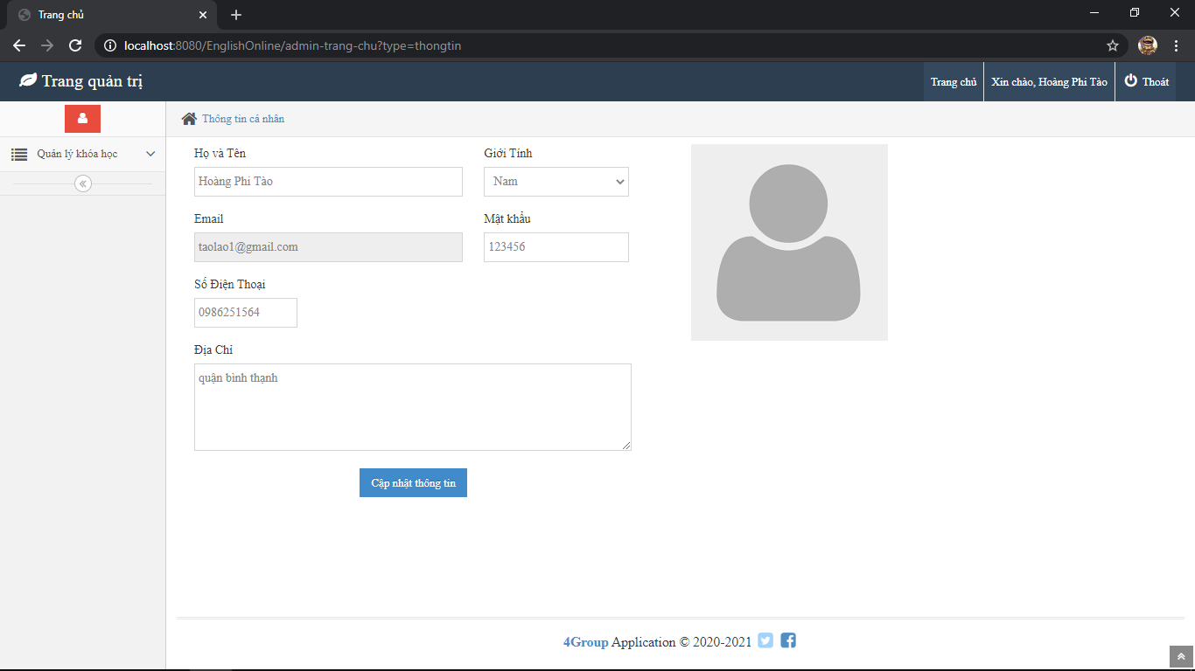

Trang này hiển thị và cho phép cập nhật thông tin cá nhân của chủ tài khoản đang đăng nhập.

**>>** Quản lý khóa học:

* Danh sách khóa học: 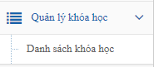
* Danh sách học viên của khóa học: 

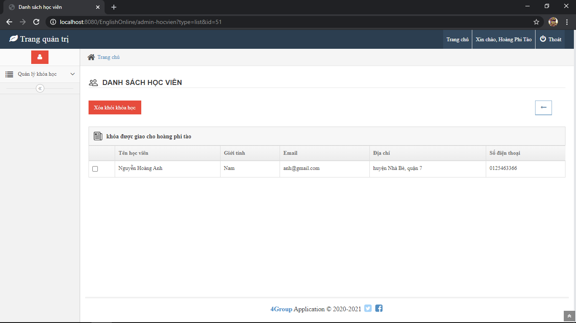

* Thêm khóa học: 

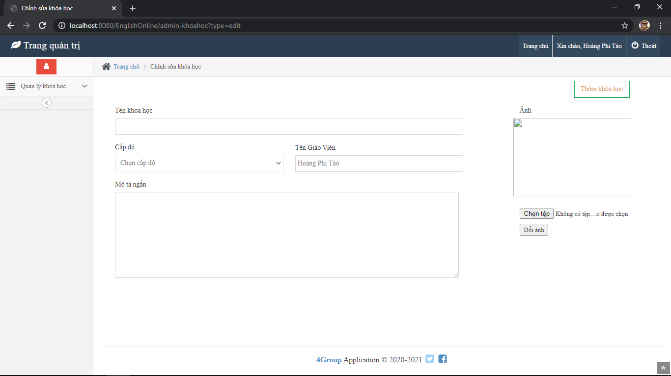

* Chỉnh sửa khóa học: 

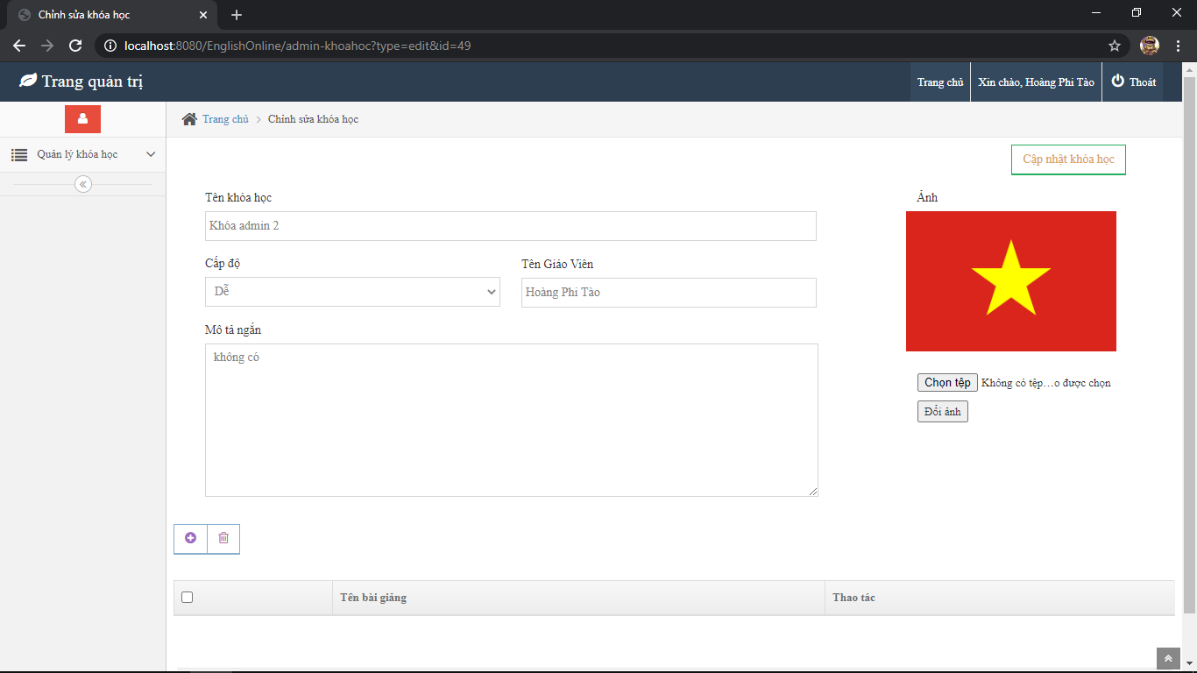

* 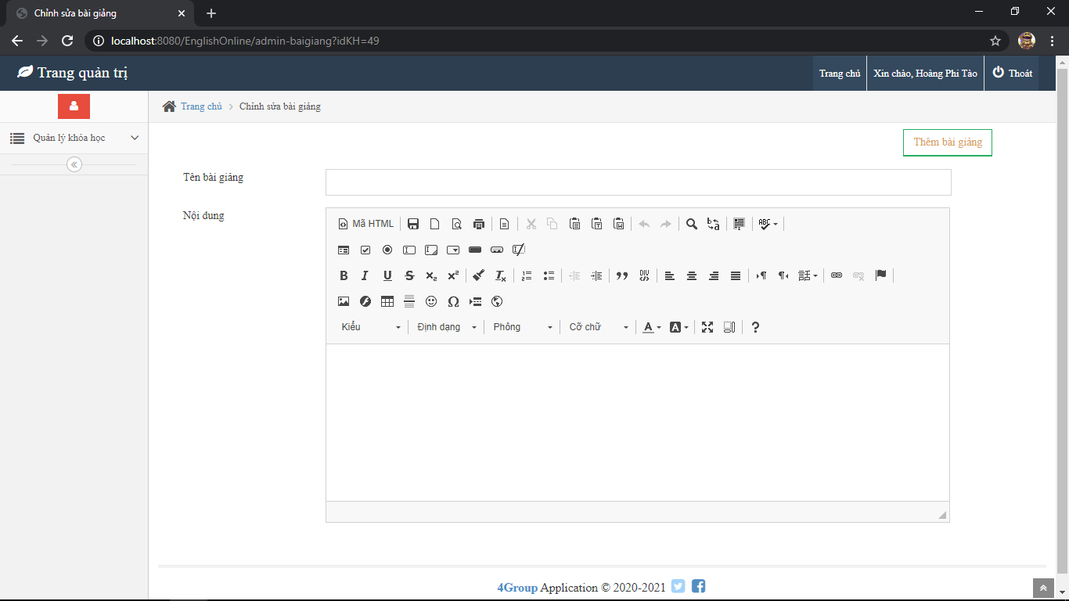Thêm bài giảng cho khóa học: 
* Xóa khóa học: 

**Đối với tài khoản là admin**

**>>** Quản lý giáo viên:

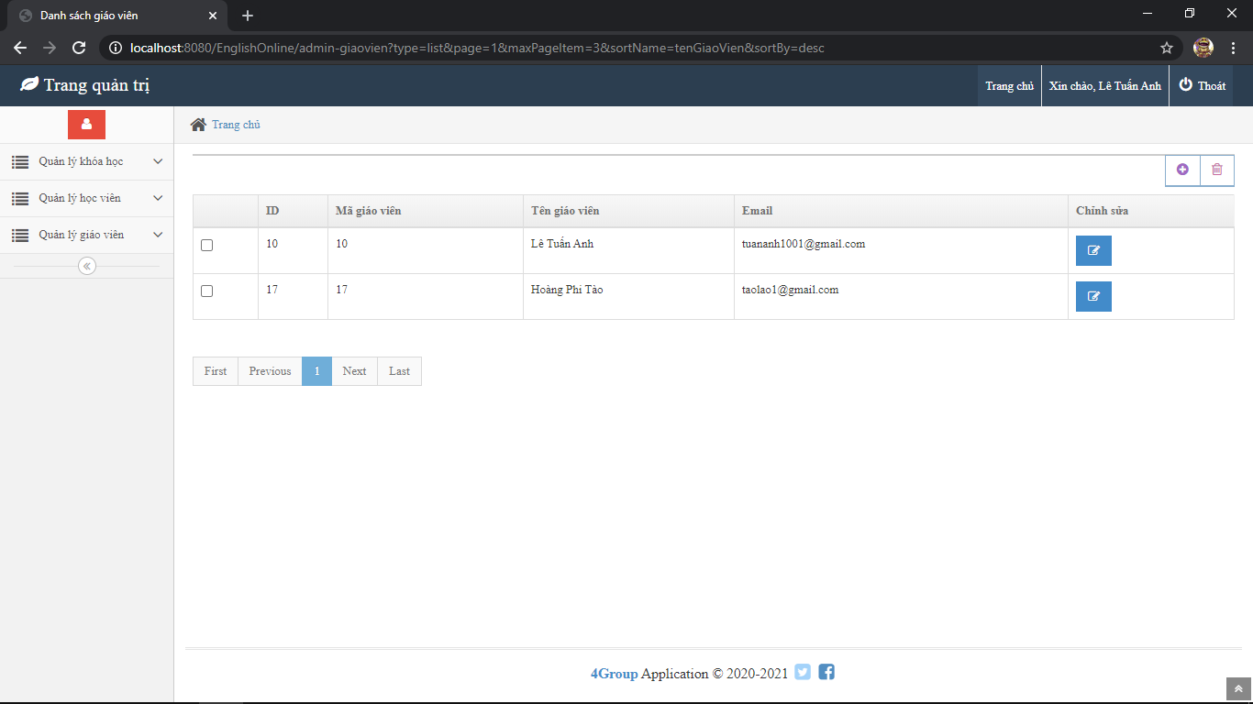

* 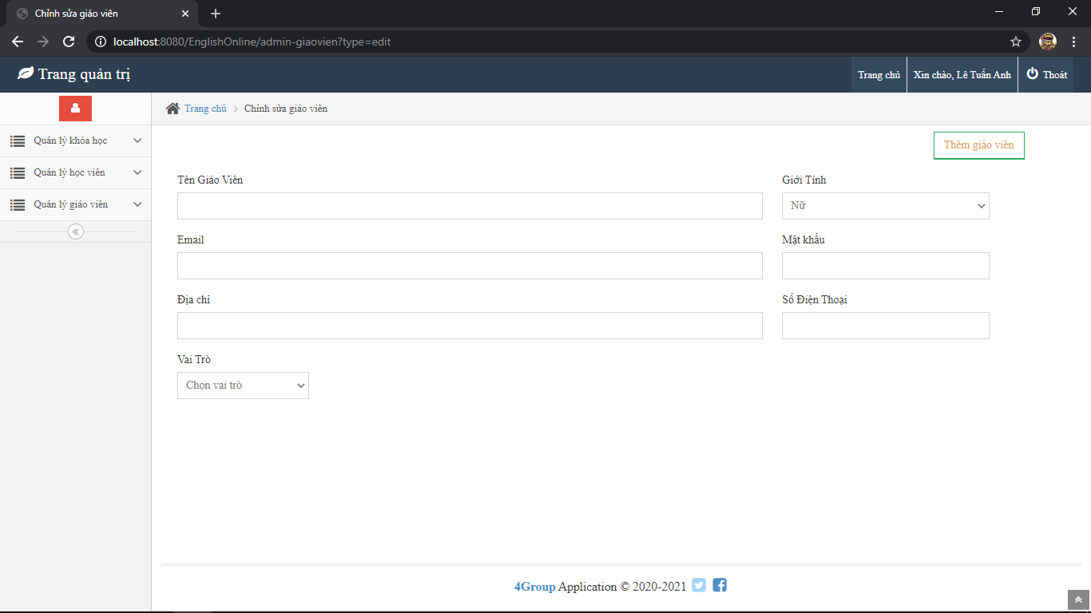Thêm giáo viên: 
* Chỉnh sửa giáo viên: 

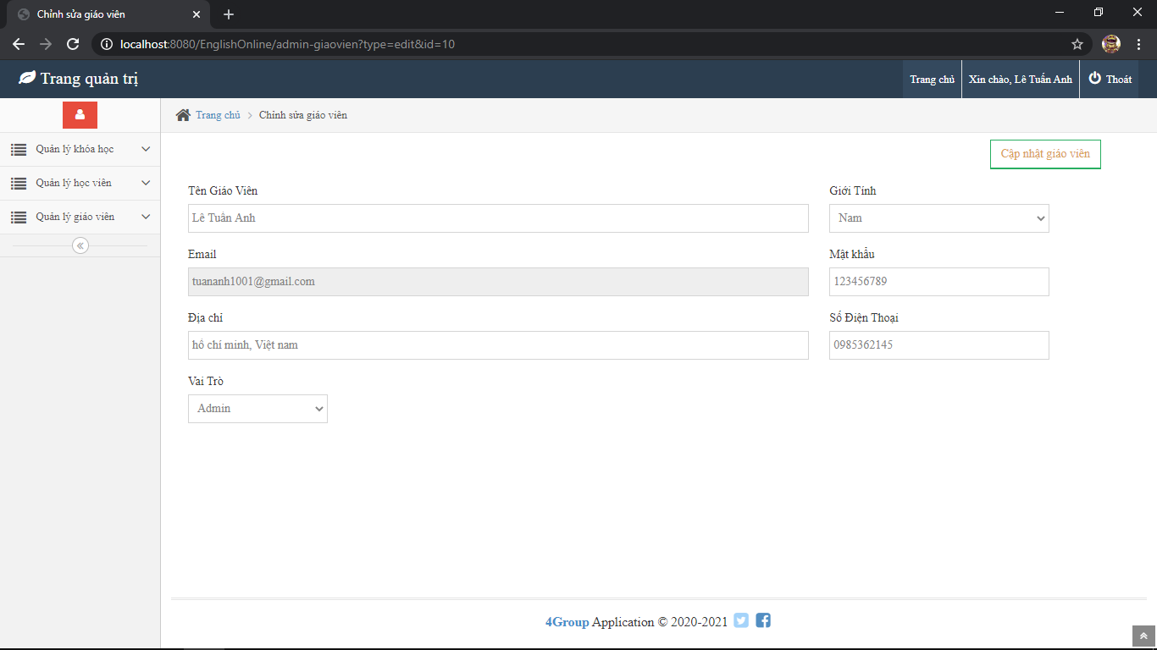

* Xóa giáo viên: 

>>Quản lý học viên

* Thông tin tất cả các học viên
* 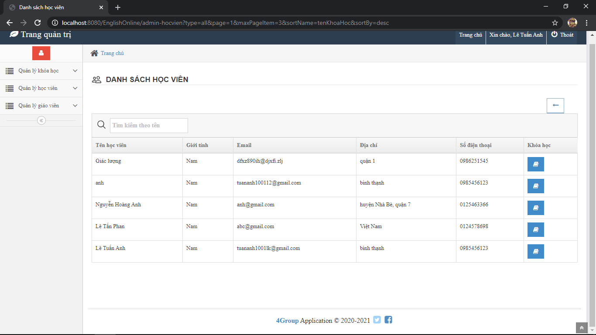Thống kê các khóa học của một học viên

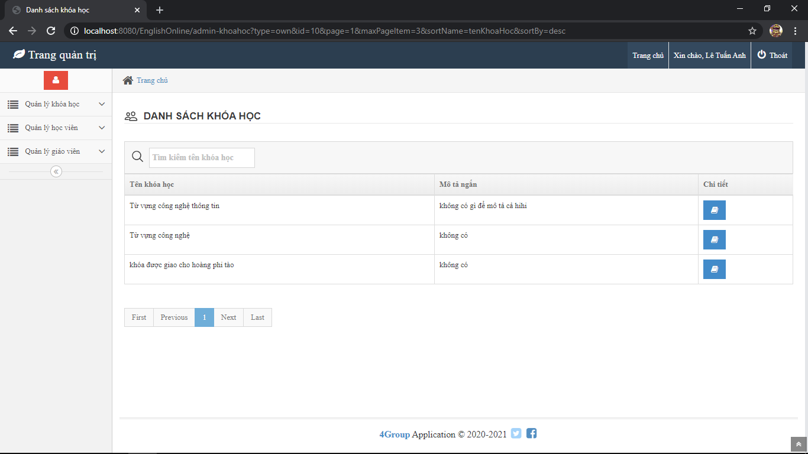

**Đối với học viên:**

Trang tìm kiếm

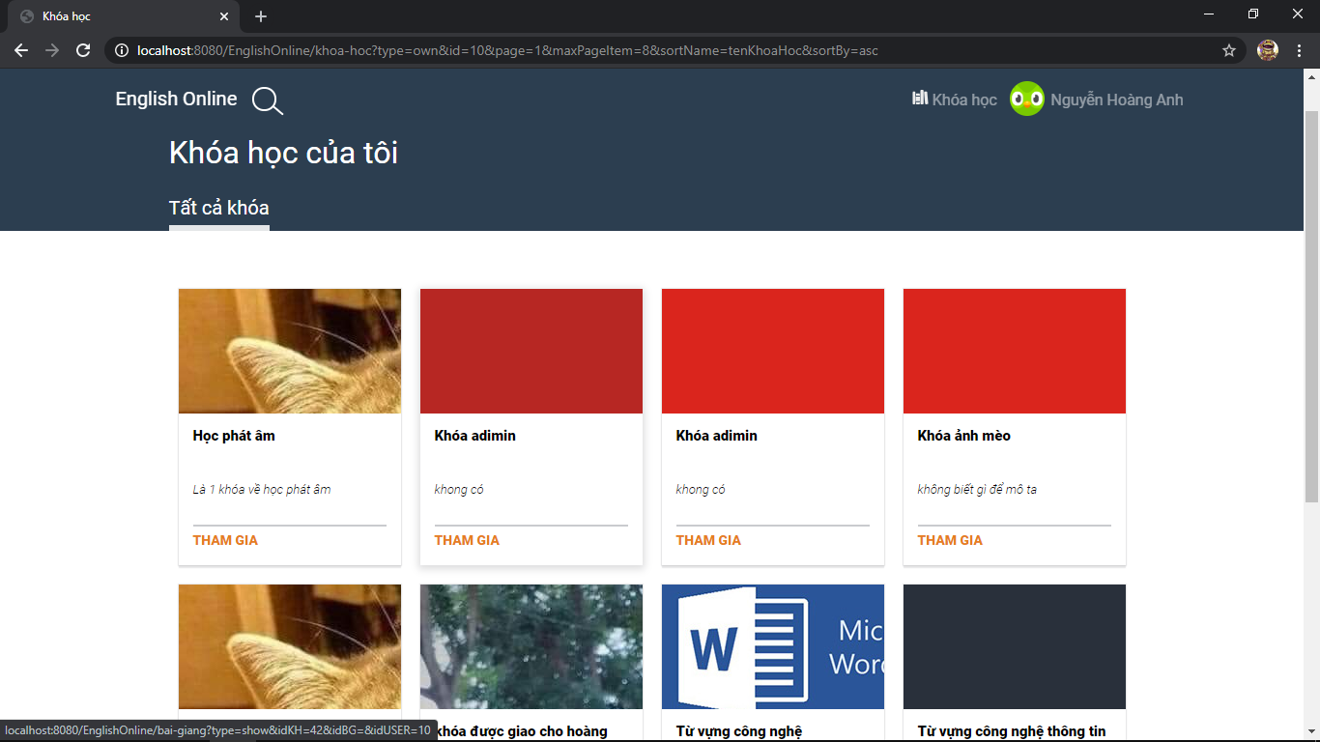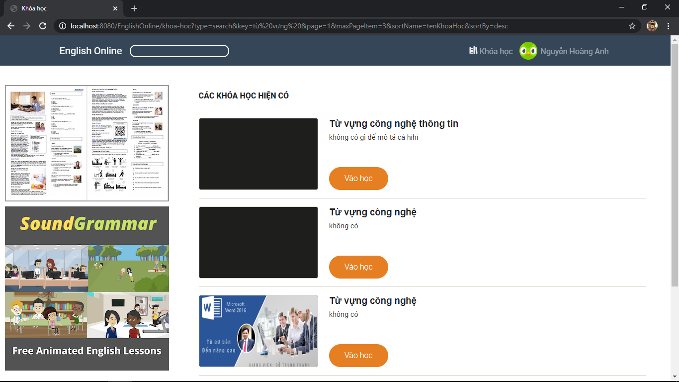Trang thông tin các khóa hhóa học của tôi

Trang cập nhật thông tin học viên

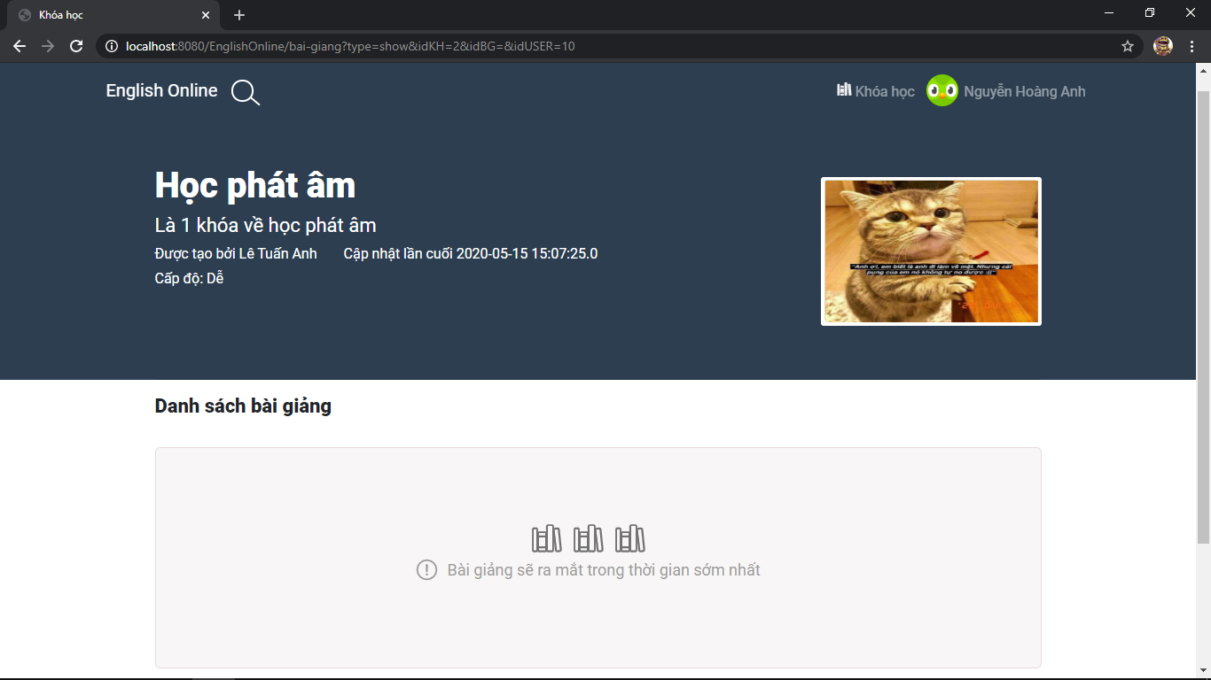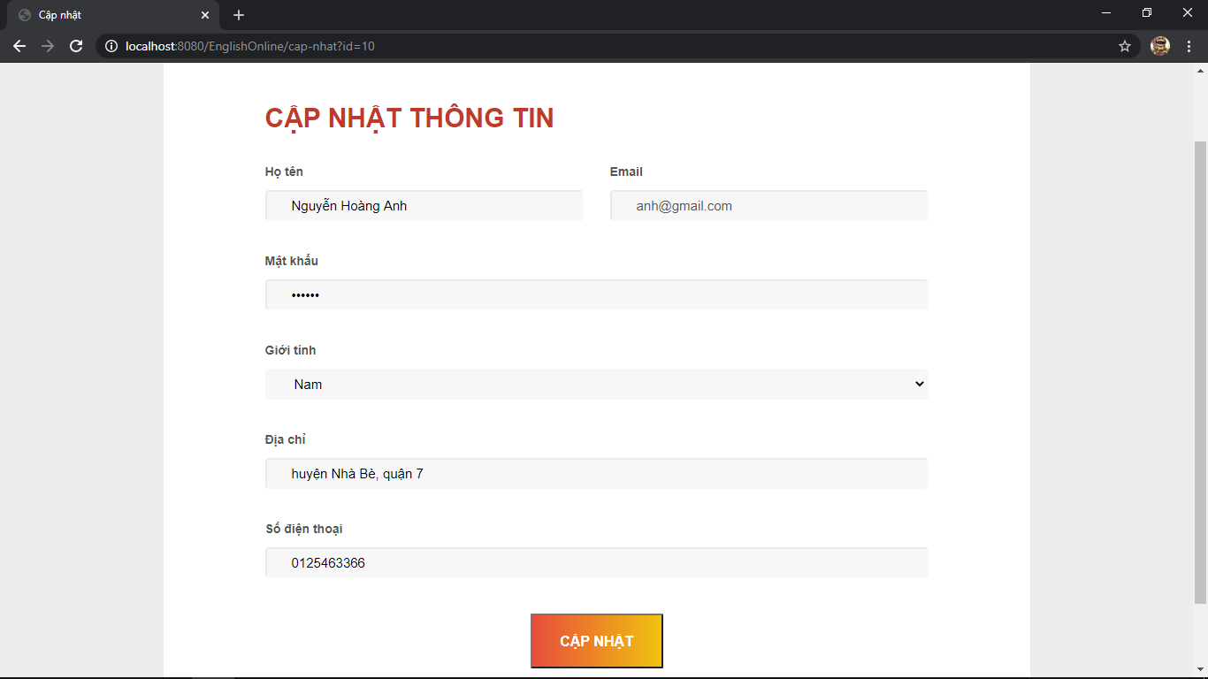Trang thông tin chi tiết khóa học

Trang chi tiết các bài giảng

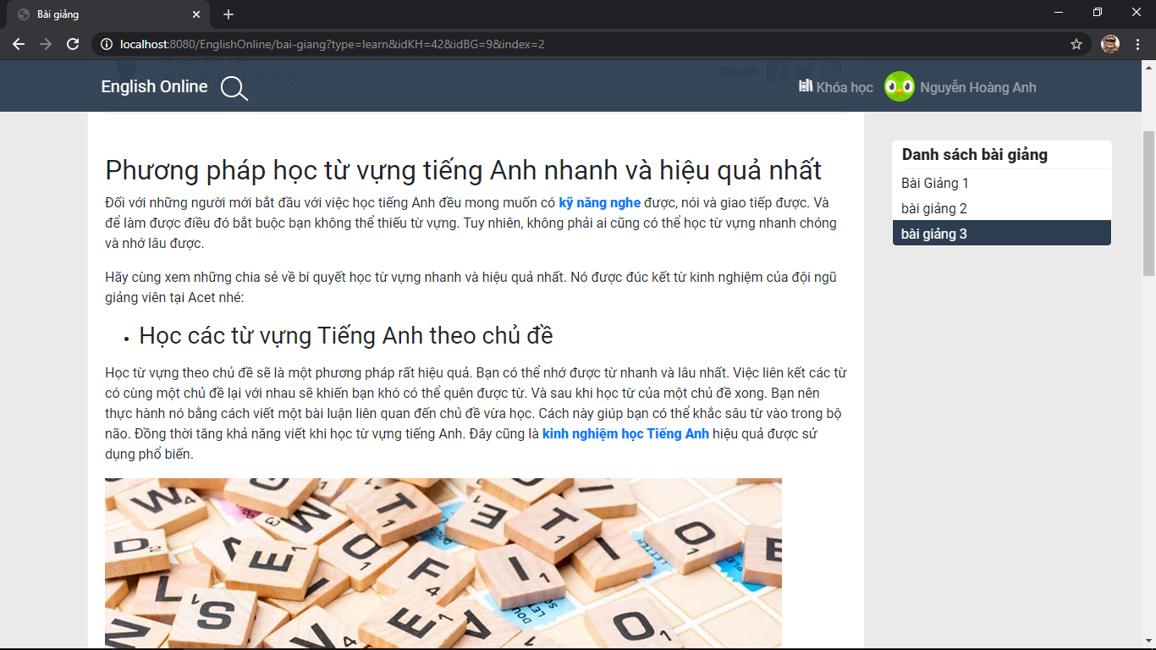

#### 3 Thiết kế xử lý

Sơ đồ luồng dữ liệu

* + - Đăng nhập

1. protected void doPost(HttpServletRequest request, HttpServletResponse response) throws ServletException, IOException {  
    String action = request.getParameter("action");  
    String username = request.getParameter("username").trim();  
    String password = request.getParameter("password").trim();  
    String idKH = request.getParameter("idKH");  
    String type = request.getParameter("type");  
    if(action!= null && action.equalsIgnoreCase("dangnhap")){  
    TaiKhoanModel taiKhoan = taiKhoanService.kiemTraDangNhap(username,password);  
    if(taiKhoan!=null){  
    Long id = taiKhoan.getId();  
    GiaoVienModel giaoVien = giaoVienService.timMotTheoTaiKhoanId(id);  
    HocVienModel hocVien = hocVienService.timMotTheoTaiKhoanId(id);  
    if(giaoVien != null && (giaoVien.getVaiTro().equalsIgnoreCase(SystemConstant.*ADMIN*) ||  
    giaoVien.getVaiTro().equalsIgnoreCase(SystemConstant.*GIAOVIEN*))){  
    giaoVien.setVaiTro(giaoVien.getVaiTro().trim().replace(" ",""));  
    request.getSession().setAttribute("USERMODEL",giaoVien);  
    response.sendRedirect(request.getContextPath()+"/admin-trang-chu");  
    } else {  
    request.getSession().setAttribute("USERMODEL",hocVien);  
    if(idKH!=null&& !idKH.equals("")){  
    response.sendRedirect(request.getContextPath()+"/bai-giang?idUSER="+hocVien.getId()+  
    "&idKH="+idKH+"&type="+type);  
    }else response.sendRedirect(request.getContextPath()+"/trang-chu");  
    }  
    } else {  
    request.setAttribute("messageResponse", "Sai email hoặc mật khẩu");  
    request.setAttribute("alert", "danger");  
    RequestDispatcher rd = request.getRequestDispatcher("/views/login.jsp");  
    rd.forward(request, response);  
    }  
    }  
   }
   * + Phân quyền kiểm tra là admin, giáo viên hay học viên
2. public void doFilter(ServletRequest servletRequest, ServletResponse servletResponse, FilterChain filterChain) throws IOException, ServletException {  
    HttpServletRequest req = (HttpServletRequest) servletRequest;  
    HttpServletResponse resp = (HttpServletResponse) servletResponse;  
     
    String url = req.getRequestURI();  
    if(url.indexOf("/admin")!=-1){  
    if(req.getSession().getAttribute("USERMODEL") instanceof GiaoVienModel) {  
    GiaoVienModel giaoVien = (GiaoVienModel) req.getSession().getAttribute("USERMODEL");  
    if (giaoVien.getVaiTro().equalsIgnoreCase(SystemConstant.*ADMIN*) ||  
    giaoVien.getVaiTro().equalsIgnoreCase(SystemConstant.*GIAOVIEN*)) {  
    filterChain.doFilter(servletRequest,servletResponse);  
    }else if(giaoVien.getVaiTro().equalsIgnoreCase(SystemConstant.*HOCVIEN*)){  
    resp.sendRedirect(req.getContextPath()+"/dang-nhap?action=dangnhap");  
    }  
    }else{  
    resp.sendRedirect(req.getContextPath()+"/dang-nhap?action=dangnhap");  
    }  
    }else{  
    filterChain.doFilter(servletRequest,servletResponse);  
    }  
     
   }

#### Cài đặt và thử nghiệm

#### Cài đặt

**+** Danh sách tình trạng cài đặt các chức năng (mức độ hoàn thành)

|  |  |  |  |
| --- | --- | --- | --- |
| Stt | Chức năng | Mức độ hoàn thành | Ý nghĩa |
|  |  |  |  |

#### Thử nghiệm

**+** Nội dung các bảng dữ liệu

**+** Một số test-case chạy thử nghiệm

|  |  |  |  |  |  |  |
| --- | --- | --- | --- | --- | --- | --- |
| **Test Case ID:** TC_01  **Test Title:** kiểm tra đăng nhập  **Description:** kiểm tra đăng nhập với email và mật khẩu hợp lệ  **Pre-conditions:** người dùng có email và mật khẩu hợp lệ | | | | | | |
| **Step** | **Test Steps** | **Test Data** | **Expected Result** | **Actual Result** | **Status (Pass/Fail)** | **Notes** |
| 1 | Nhấn vào nút “Đăng nhập” |  | Điều hướng tới trang đăng nhập | Trang đăng nhập hiển thị | Pass |  |
| 2 | Nhập email | Email: thientrang@gmail.com | Cho phép nhập email | Như mong đợi | Pass |  |
| 3 | Nhập mật khẩu | Mật khẩu: 123456789 | Cho phép nhập mật khẩu | Như mong đợi | Pass |  |
| 4 | Nhấn vào nút “ĐĂNG NHẬP” |  | Hoàn thành đăng nhập | Đăng nhập thành công | Pass |  |

|  |  |  |  |  |  |  |
| --- | --- | --- | --- | --- | --- | --- |
| **Test Case ID:** TC_02  **Test Title:** kiểm tra đăng ký  **Description:** sử dụng email đã đăng ký tài khoản để đăng ký tài khoản mới  **Pre-conditions:** thientrang@gmail.com đã đăng ký tài khoản | | | | | | |
| **Step** | **Test Steps** | **Test Data** | **Expected Result** | **Actual Result** | **Status (Pass/Fail)** | **Notes** |
| 1 | Nhấn vào “Đăng ký ngay” |  | Điều hướng tới trang đăng ký | Trang đăng ký hiển thị | Pass |  |
| 2 | Nhập thông tin | Tên: Minh Anh  Email: [thientrang@gmail.com](mailto:thientrang@gmail.com)  Mật khẩu: 123456789  Giới tính: Nam  Đại chỉ: Hà Nội  Sđt: 0123564879 | Cho phép nhập thông tin | Như mong đợi | Pass |  |
| 3 | Nhấn “ĐĂNG KÝ NGAY" |  | Không cho phép đăng ký vì tài khoản này đã tồn tại | “Tài khoản đã tồn tại” hiển thị | Pass |  |

|  |  |  |  |  |  |  |
| --- | --- | --- | --- | --- | --- | --- |
| **Test Case ID:** TC_03  **Test Title:** kiểm tra thêm giáo viên  **Description:** kiểm tra ràng buộc dữ liệu ở mục thêm giáo viên bằng cách nhập mật khẩu không hợp lệ  **Pre-conditions:** người dùng là admin | | | | | | |
| **Step** | **Test Steps** | **Test Data** | **Expected Result** | **Actual Result** | **Status (Pass/Fail)** | **Notes** |
| 1 | Nhấn vào “Danh sách giáo viên” |  | Hiển thị danh sách giáo viên | Như mong đợi | Pass |  |
| 2 | Nhấn vào biểu tượng dấu + (Thêm giáo viên) |  | Giao diện cho phép nhập thông tin giáo viên cần thêm hiển thị | Như mong đợi | Pass |  |
| 3 | Nhập Tên Giáo Viên | hoTen: Nguyễn Thiên Long | Cho phép nhập tên | Như mong đợi | Pass |  |
| 4 | Chọn giới tính | gioiTinh: Nam | Cho phép chọn “Nam” hoặc “Nữ” | Như mong đợi | Pass |  |
| 5 | Nhập email | email: thienlong@gmail.com | Cho phép nhập tên | Như mong đợi | Pass |  |
| 6 | Nhập mật khẩu | Password: 123 | Hiển thị cảnh báo mật khẩu chưa hợp lệ | “Mật khẩu phải bao gồm ít nhất 6 ký tự!” hiển thị | Pass |  |
| 7 | Nhập địa chỉ | diaChi: Hà Nội | Cho phép nhập địa chỉ | Như mong đợi | Pass |  |
| 8 | Nhập số điện thoại | soDIenThoai: 0132547865 | Cho phép nhập địa chỉ | Như mong đợi | Pass |  |
| 9 | Chọn vai trò | vaiTro: Giáo Viên | Cho phép chọn “Giáo Viên” hoặc “Admin” | Như mong đợi | Pass |  |

|  |  |  |  |  |  |  |
| --- | --- | --- | --- | --- | --- | --- |
| **Test Case ID:** TC_04  **Test Title:** kiểm tra ràng buộc thêm giáo viên  **Description:** kiểm tra ràng buộc dữ liệu ở mục thêm giáo viên bằng cách nhập thông tin không hợp lệ  **Pre-conditions:** người dùng là admin | | | | | | |
| **Step** | **Test Steps** | **Test Data** | **Expected Result** | **Actual Result** | **Status (Pass/Fail)** | **Notes** |
| 1 | Nhấn vào “Danh sách giáo viên” |  | Hiển thị danh sách giáo viên | Như mong đợi | Pass |  |
| 2 | Nhấn vào biểu tượng dấu + (Thêm giáo viên) |  | Giao diện cho phép nhập thông tin giáo viên cần thêm hiển thị | Như mong đợi | Pass |  |
| 3 | Nhập Tên Giáo Viên | hoTen: Nguyễn Thiên Long | Cho phép nhập tên | Như mong đợi | Pass |  |
| 4 | Chọn giới tính | gioiTinh: Nam | Cho phép chọn “Nam” hoặc “Nữ” | Như mong đợi | Pass |  |
| 5 | Nhập email | email: thienlong@ | Hiển thị cảnh báo email chưa hợp lệ | “Email không hợp lệ!” hiển thị | Pass |  |
| 6 | Nhập mật khẩu | Password: 123 | Hiển thị cảnh báo mật khẩu chưa hợp lệ | “Mật khẩu phải bao gồm ít nhất 6 ký tự!” hiển thị | Pass |  |
| 7 | Nhập địa chỉ | diaChi: Hà Nội | Cho phép nhập địa chỉ | Như mong đợi | Pass |  |
| 8 | Nhập số điện thoại | soDIenThoai: 0132547865 | Cho phép nhập địa chỉ | Như mong đợi | Pass |  |
| 9 | Chọn vai trò | vaiTro: Giáo Viên | Cho phép chọn “Giáo Viên” hoặc “Admin” | Như mong đợi | Pass |  |

**+** Các báo biểu màn hình cùng các số liệu tương ứng

#### Tổng kết

+ Các kết quả đã thực hiện

+ Đánh giá ưu khuyết điểm

+ Hướng mở rộng tương lai.